外 观 设 计 专 利 申 请 技 术 交 底 书

发明类型：外观设计
优先权
是否考虑国外申请 |  |  | 国外注册哪些国家：
外观设计名称：
设计人 |  | 身份证号
技术联系人 |  | 所属公司/部门
电话 |  | 传真
E-mail

一、本外观设计产品的名称：裁切刀
二、本外观设计产品的用途：用于切割物品
三、本外观设计的设计要点：产品的形状（如果能有个别特别的设计，一定要说明）。
四、最能表明设计要点的图片或照片：立体图。
五、正六面投影图（给照片或CAD图，要求：
图形一般应当垂直布置，并按设计尺寸的比例绘制。需要横向布置时，图形上部应当朝向图纸左边。
图中一律不画中心线、尺寸线、阴影线，一般不出现虚线或标记线。图形中不得有文字、商标、服务标志、质量标志以及近代人物的肖像。艺术化文字可以视为图案）

应提供主视图、后视图、左视图、右视图、仰视图、俯视图、立体图。
以下为供参考的渲染图挡：

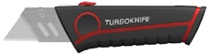
主视图
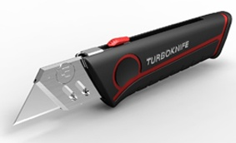
立体图
------------------------------------------------------------
反面例子：
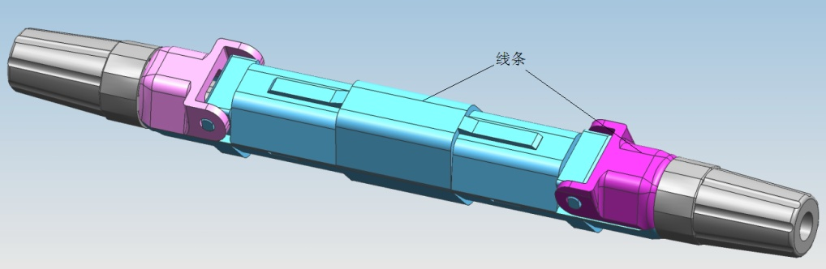
渲染图上的线条不应该有，

